Jak przenieść dane z iPhone na iPhone?
Zastanawiasz się, w jaki sposób najlepiej przenosić dane między urządzeniami? W dzisiejszym wpisie przygotowaliśmy sprawdzone porady.

Nowy iPhone a stare dane
Wymiana sprzętu na nowy może powodować sporo kłopotów. W szczególności jeśli na starym urządzeniu znajduje się sporo istotnych danych, których nie chcielibyśmy stracić. Umiejętne przesyłanie danych nie jest skomplikowaną czynnością, choć należy pamiętać o ty, by dokonać tego zgodnie z zaleceniami formy Apple.
Dobrze, czyli jak?

Podstawą wszelkich zmian jest dobry backup. Dzięki niemu zyskujemy pewność, że, w przypadku niewłaściwie wprowadzonych zmian, utracimy dane. Dane warto przechowywać w dedykowanej chmurze, choć niezłym pomysłem będzie również korzystanie z dodatkowej pomocy w postaci nośników zewnętrznych, na których zapiszesz niezbędne informacje z pamięci produktu. Niezbędne będą również dane urządzenia - Apple ID oraz hasło wygenerowane tuż po uruchomieniu urządzenia.

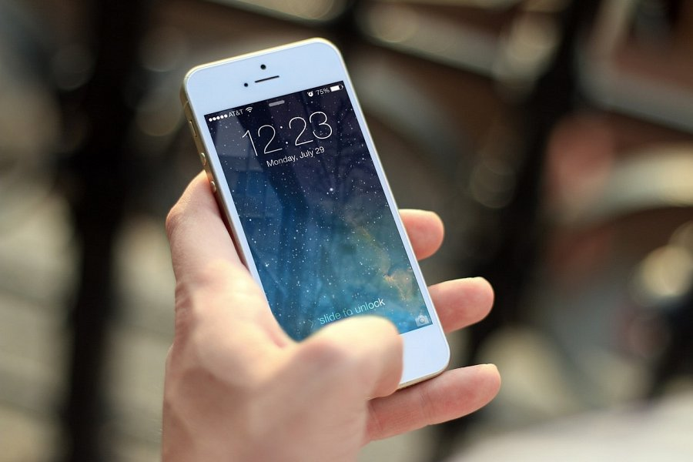
Jak przenieść dane z iPhone na iPhone, niekoniecznie na własną rękę
Jak przenieść dane z iPhone na iPhone jeśli nie mam odpowiedniej karty? W takim przypadku najlepiej będzie poprosić operatora o wyrobienie stosownej karty lub, w przypadku kłopotów, przenieść numer do innej sieci komórkowej i poprosić o produkt dysponujący odpowiednimi wymiarami. Jeśli nie wiesz, jak przenieść dane z iPhone na iPhone, być może warto skorzystać z fachowej pomocy i zapobiec wszelkim usterkom technicznym, które mogą pojawić się w przypadku samodzielnego przesyłu plików.
Sprawdź ofertę serwisu GSM Ursus i, dzięki pomocy specjalistów, bezpiecznie transferuj dane.

